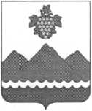

РЕСПУБЛИКА ДАГЕСТАН
АДМИНИСТАЦИЯ МУНИЦИПАЛЬНОГО РАЙОНА
«ДЕРБЕНТСКИЙ РАЙОН»

ПОСТАНОВЛЕНИЕ
«23» мая 2022г. №122
О создании рабочей группы по противодействию идеологии
терроризма и экстремизма в средствах массовой информации,
в том числе на сайтах сети «Интернет»
В целях усиления работы, направленной на противодействие идеологии терроризма и экстремизма в средствах массовой информации, в том числе на сайтах в сети «Интернет», руководствуясь требованиями Федеральных законов от 25.07.2002 года №114-ФЗ «О противодействии экстремистской деятельности» и от 06.10.2003 года № 131-ФЗ «Об общих принципах организации местного самоуправления в Российской Федерации», постановляю:
- Создать рабочую группу по противодействию идеологии терроризма и экстремизма в средствах массовой информации, в том числе на сайтах сети «Интернет» (Приложение №1).
- Утвердить Положение о деятельности рабочей группы по противодействию идеологии терроризма и экстремизма в средствах массовой информации, в том числе на сайтах сети интернет (Приложение №2).
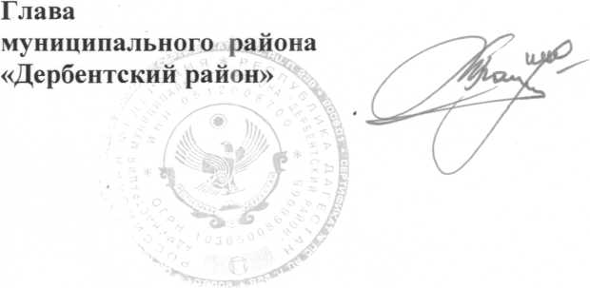
- Контроль за исполнением настоящего постановления возложить на заместителя главы Администрации муниципального района «Дербентский район» по общественной безопасности Эмиргамзаева С. Г.
М.Г. Рагимов

Приложение№1
к постановлению Администрации муниципального района «Дербентский район»
от «23» мая 2022г. №122
СОСТАВ
рабочей группы по противодействию идеологии терроризма и экстремизма в средствах массовой информации, в том числе на сайтах сети «Интернет»

Кулиев Я.Б. - начальник отдела средств массовой информации МКУ «Управление культуры, молодежной политики, спорта и туризма» муниципального района «Дербентский район» (руководитель группы).
Керимов Ш.Ш. - начальник отдела молодежной политики и туризма при МКУ «Управление культуры, молодежной политик, спорта и туризма» муниципального района «Дербентский район» (заместитель руководителя группы).

Члены группы:

Пашаев А.А. - заместитель главного редактора районной общественно- политической газеты «Дербентские известия».
Гаджиева Д.А. - главный специалист отдела дополнительного дошкольного образования и воспитательной работы МКУ «Управление образования» муниципального района «Дербентский район».
Кеибов А.Г. - ведущий специалист отдела культуры, национальной политики и религии при МКУ "Управление культуры, молодежной политики, спорта и туризма муниципального района «Дербентский район».
Байрамалиев С.И. - ведущий специалист аппарата антитеррористической комиссии муниципального района «Дербентский район».

Приложение№2
к постановлению Администрации муниципального района «Дербентский район»
от «23» мая 2022г. №122
ПОЛОЖЕНИЕ
о деятельности рабочей группы по противодействию идеологии
терроризма и экстремизма в средствах массовой информации,
в том числе на сайтах сети «Интернет»

- Рабочая группа (далее - группа) по оказанию в социальных сетях адресного профилактического воздействия на категорию лиц, наиболее подверженных воздействию идеологии терроризма, в своей деятельности подчиняется антитеррористической комиссии (далее - АТК) муниципального района Дербентский район».
- Группа в своей деятельности руководствуется Конституцией Российской Федерации, Указами и Распоряжениями Президента Российской Федерации, решениями и рекомендациями Национального Антитеррористического комитета Антитеррористической комиссии в Республике Дагестан, законами и правовыми актами Республики Дагестан, решениями АТК муниципального района «Дербентский район», а также настоящим Положением.
- В обязанности группы входят:
- обеспечение и проведение информационно-пропагандистских мероприятий в средствах массовой информации, в том числе на сайтах сети «Интернет», разъясняющих сущность терроризма и экстремизма, его общественной опасности, а также по формированию у граждан неприятия идеологии терроризма и экстремизма, в том числе путем распространения информационных материалов, печатной и видеопродукции;
- проведение ежеквартального мониторинга средств массовой информации (в том числе сайтов сети «Интернет») в целях выявления и оперативного реагирования на публикации, пропагандирующие идеологии терроризма и экстремизма;
- создание и распространение видеороликов и печатной продукции антитеррористического антиэкстремистского характера в средствах массовой информации, в том числе на сайтах сети «Интернет».
4. Группа информирует ежеквартально АТК муниципального района Дербентский район» по итогам своей деятельности.
5. Заседания группы проводятся руководителем, по мере необходимости, не реже одного раза в квартал.

6. Организационное и материально-техническое обеспечение деятельности группы осуществляет аппарат АТК муниципального района Дербентский район».

М.Г. Рагимов

